大连市人社局领导莅临武汉市江汉区万松街道电业社区考察调研

11月2日下午，大连市人社局调研员刘笑虹，大连市人社局就业创业和失业保险处处长董坚，大连市人社局职业能力建设处处长刘新峰，武汉市人社局调研员邹强、李秀荣，武汉市劳动就业管理局调研员沈铭，江汉区人力资源局副局长刘守艳等20余人到电业社区观摩亲民服务多功能大厅的整体情况，并就开展就业失业登记、做好就业困难群体帮扶、推进“15分钟就业服务圈”等方面工作进行座谈。

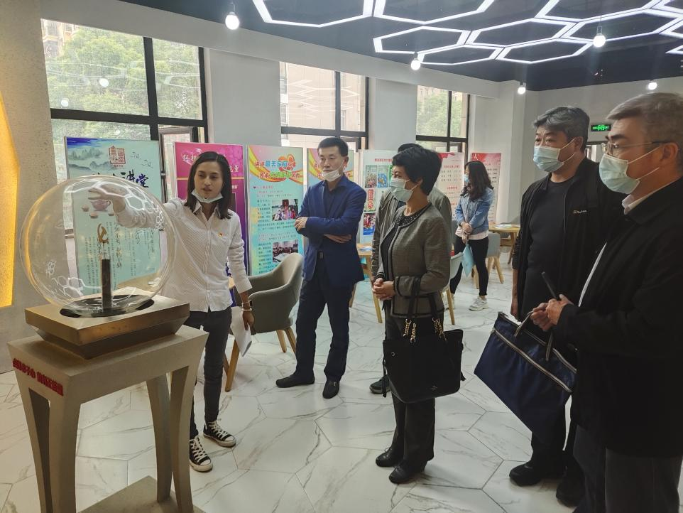2020年，电业社区被评为市级“充分就业社区”，电业社区党委书记方园围绕社区如何为辖区居民提供创业培训、就业服务等方面向莅临社区的领导介绍了社区各功能室使用情况，着重介绍了友缘养老服务中心和莆田商会对社区再就业人群的帮扶办法。友缘养老服务中心的服务机构设立在电业社区辖区内，通过线下集中培训让年龄偏大的失业群体掌握专业技能，并为他们提供就业机会；社区两新组织莆田商会则是通过时下最流行的线上直播模式教学，为想创业的年轮人提供专业化的培训，开拓创业群体的新思路、新想法。

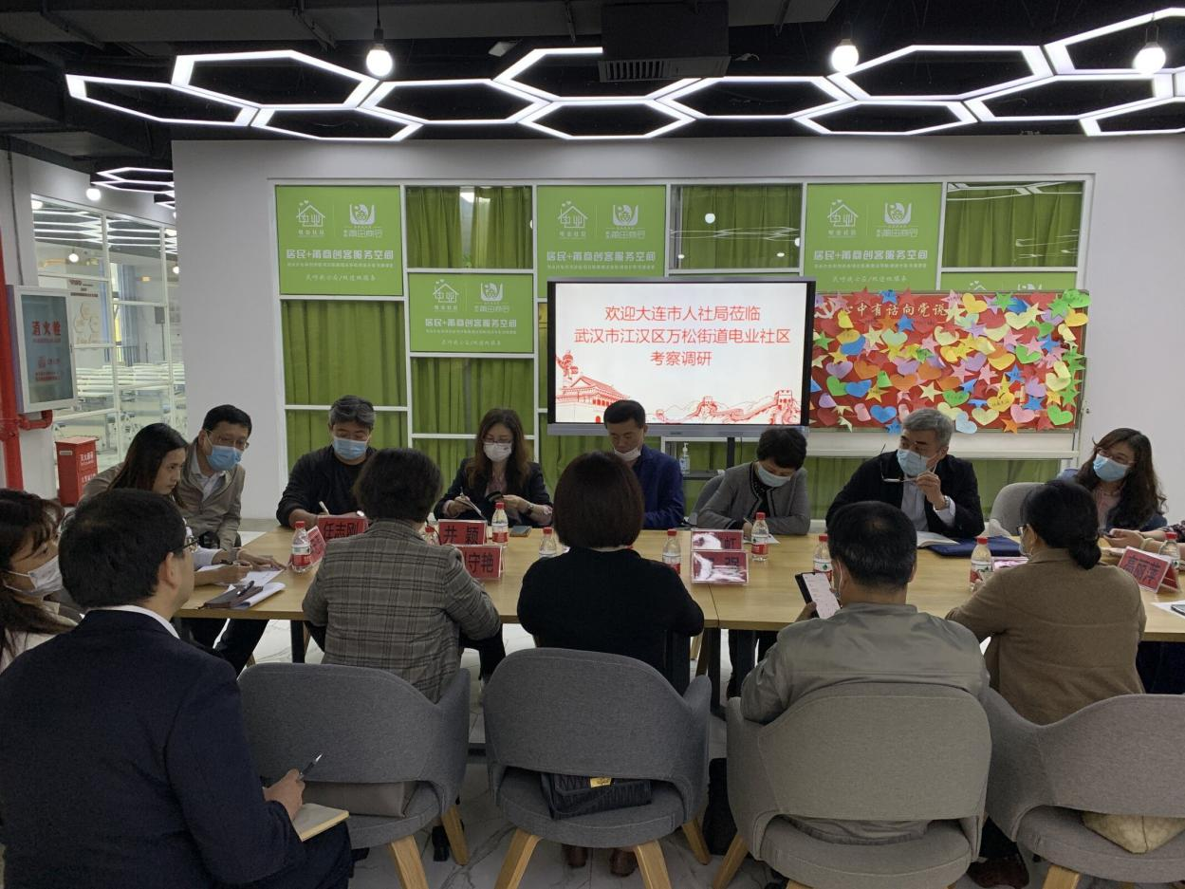座谈会上，刘守艳副局长向与会人员分析了近两年江汉区有劳动能力和就业愿望的群体比例，以及实现就业的人数情况，并对下一步新增就业岗位、新增创业岗位、创业带动就业岗位作出规划。大连市人社局职业能力建设处处长刘新峰表示，武汉市人社局对再就业的相关政策很接地气，能充分整合市场资源，促进失业人员再就业。

会议最后，大连市人社局调研组高度赞扬了武汉市就业方面的工作，表示会将武汉市好的工作经验带回大连，并结合实际情况进一步完善再就业工作。